1

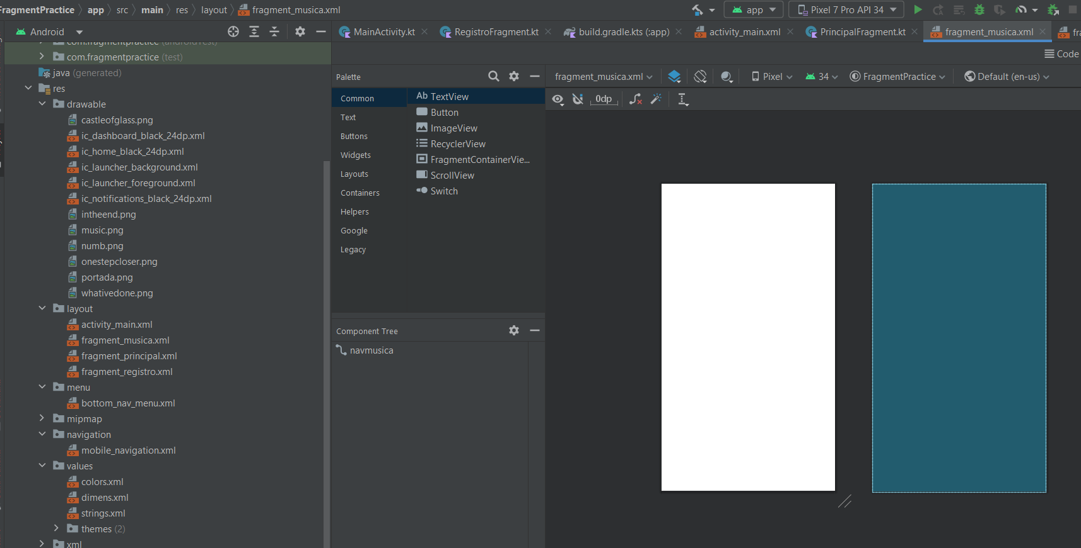

2. Agregar contenedor Recycleview:

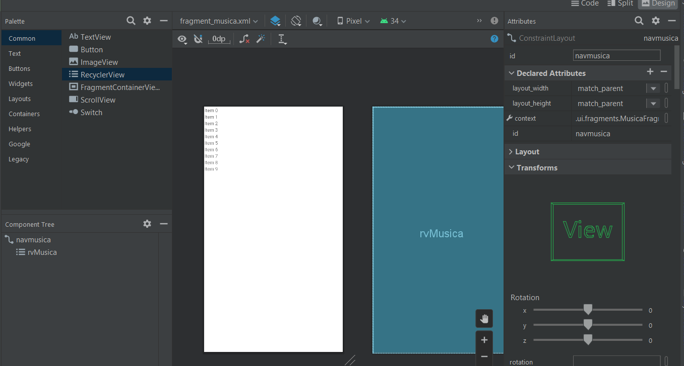

3. Agregar en la carpeta Layouts : New layout resourcefile

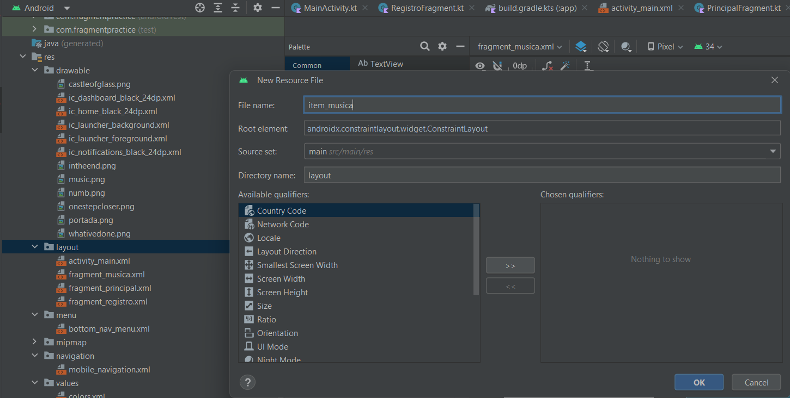

4. Agregar y cambiar id de los componentes:

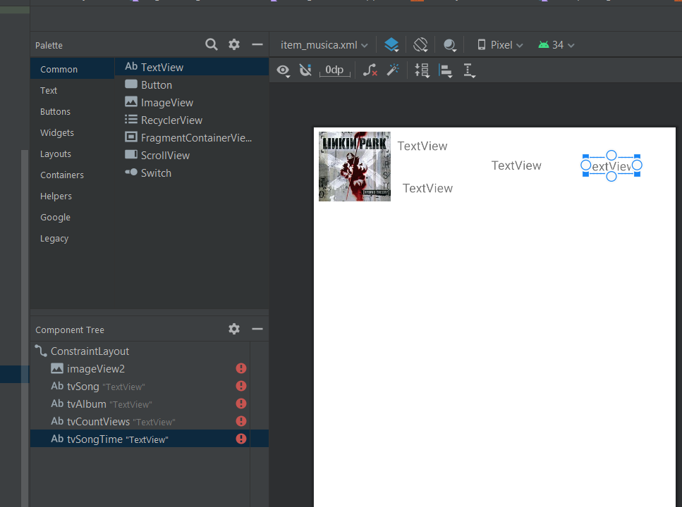

5. wrap_content en height

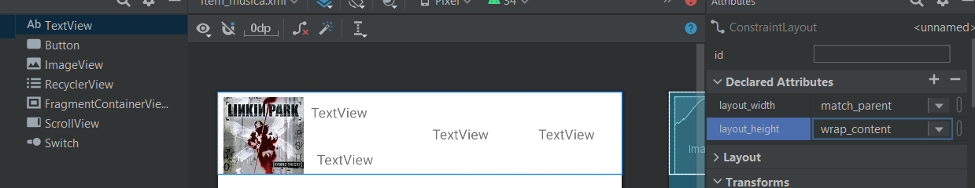

6. Agregar un cardview:

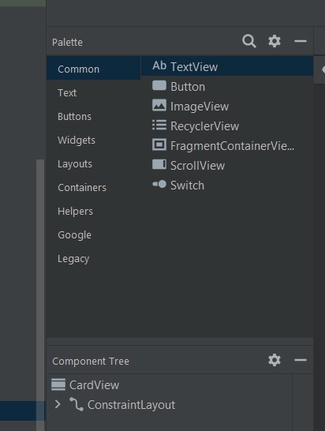

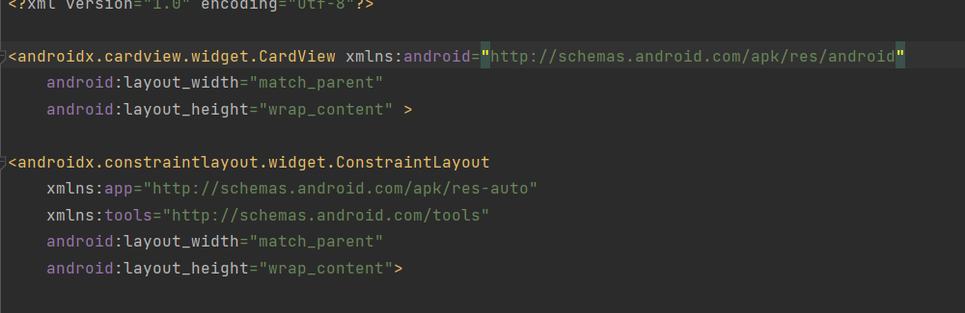

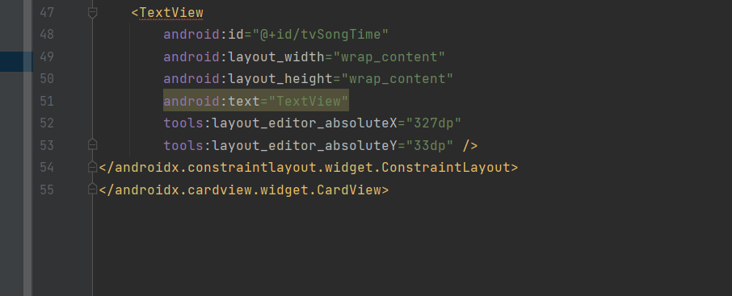

7. Acomodar los layouts:

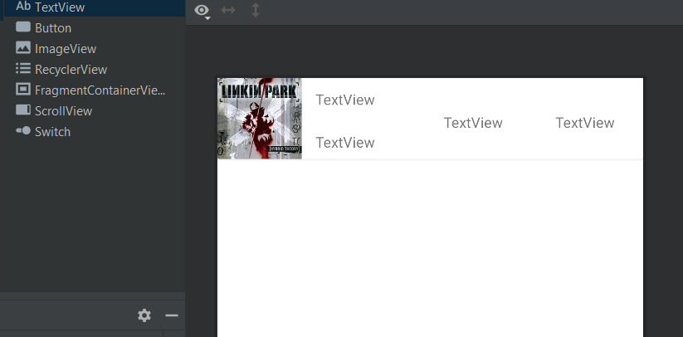

8. Cardviewbackgroundcolor

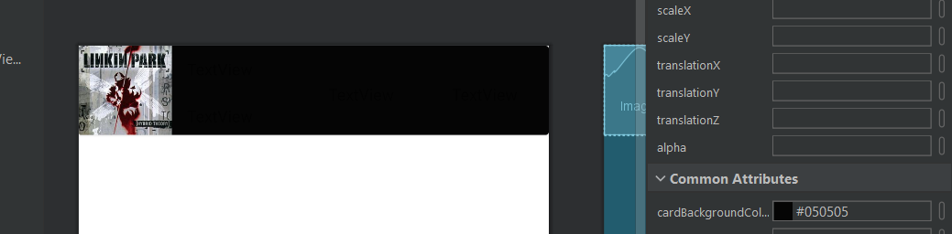

9. Usar un imageview en lugar de la imagen insertada anteriormente

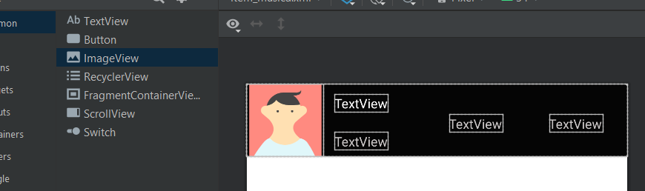

10. Agregar carpeta model y adapter

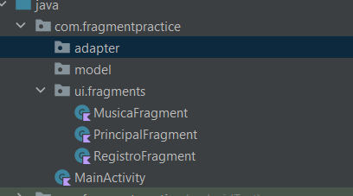

11. Agregar clase song en moderls (new – koltinclassfile - dataclass)

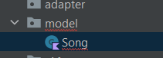

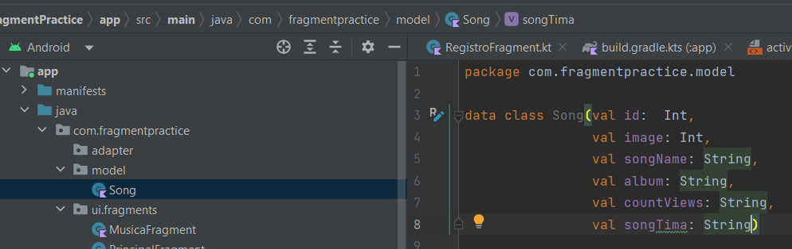

12. Agregar clase SongAdapter en adapter (new – koltinclassfile - dataclass)

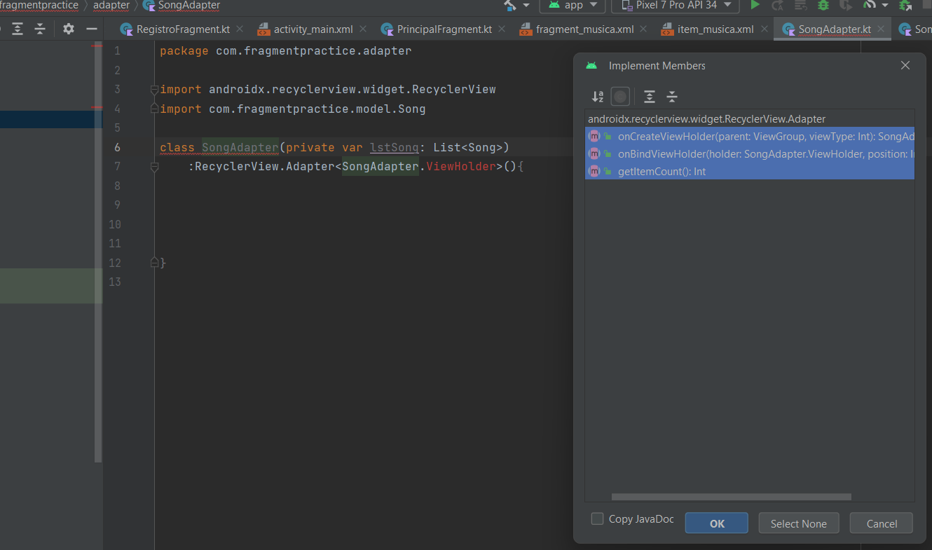

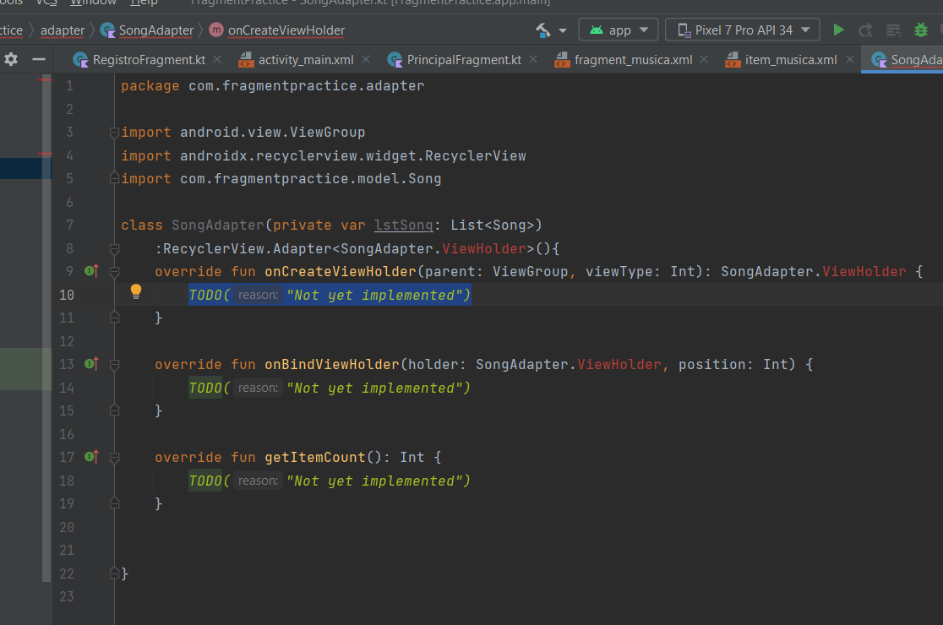

13. Arreglar los constraints:

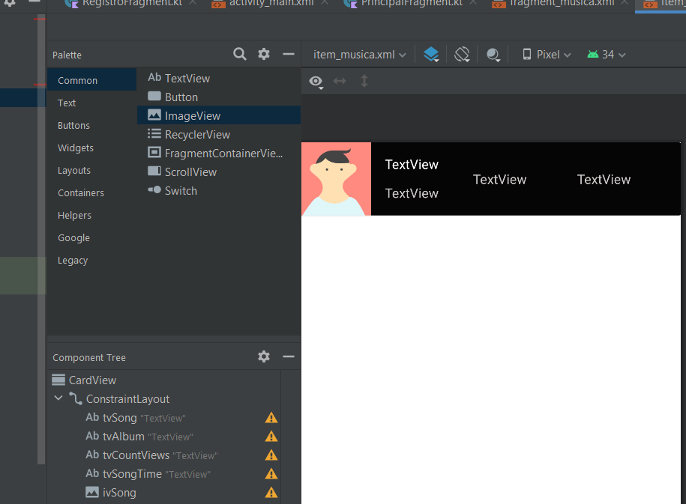

14. En songadapter

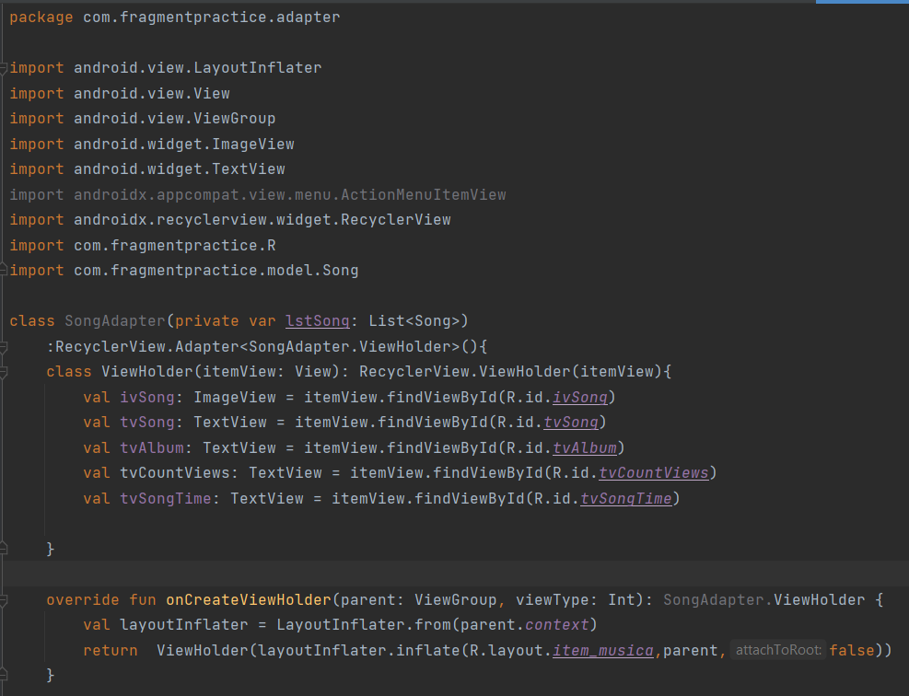

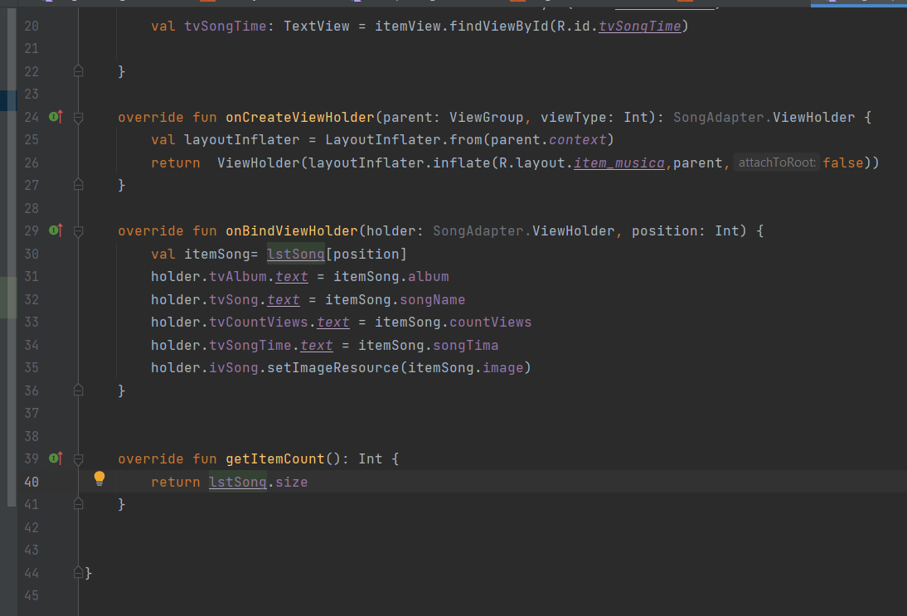

15. En MusicaFragment

